Základná škola, Školská 389, Sačurov

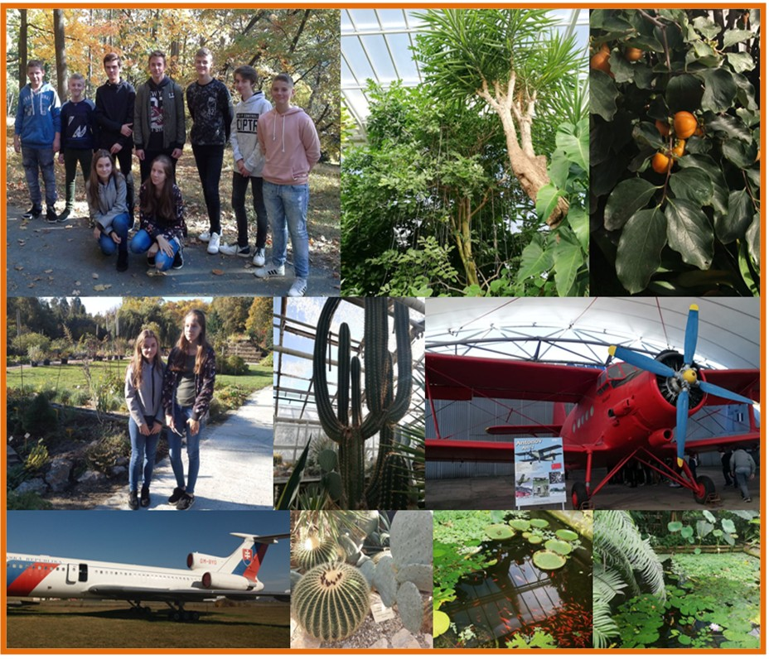

č. 1 – 2018/2019

Úvodom...
Tak, a je to tu.
Mám takmer 15 rokov, som skoro občianka Slovenskej republiky a predo mnou rozhodnutie, ktoré bude určovať moju plavbu v dospelosti.
Ako sa rozhodnúť správne? Ako vybrať tú pravú školu?
Tieto otázniky sa objavujú v mojej mysli skoro každý deň. Neviem, či sa mám riadiť svojím srdcom alebo hlavou, akoby som sa ocitla na križovatke a neviem, kam mám odbočiť. O 5 mesiacov nás čaká celoslovenské testovanie z matematiky a slovenského jazyka. Veľký podiel na našej príprave majú naše učiteľky matematiky a slovenčiny, pričom aj iné predmety ako fyzika sú prepojené s monitorom. Pre učiteľov je to už možno rutina, ale pre nás je to novinka.
S pozdravom Viktória Žulkovičová

Ako každý rok sa na našej škole konal Európsky deň. Je to deň, kedy zahodíme nudný stereotyp a nahradíme ho stvárňovaním postáv, ktoré si vyberieme s triednymi učiteľmi.
Najprv sme pozorne spoznávali podmorský svet vďaka prvému stupňu, ktorý poukázal na všetky živočíchy žijúce vo vode. Dozvedeli sme sa plno zaujímavostí o zvieratách od žraloka až po chobotnicu a nakoniec sme sledovali tanec prvákov, druhákov a tretiakov.
Po vystúpení sme sa všetci pobrali do svojich tried, kde sme sa pripravovali na svoje vystúpenie. Tento rok bola našou úlohu dramatizácia biblického príbehu Svadba v Káne Galilejskej, ktorý sme zvládli na jednotku. Týždeň pred vystúpením sme si podelili roly, vyrobili rekvizity naučili sa texty a predstavenie sa mohlo začať. Ako prví nás svojou návštevou poctili žiaci prvého stupňa, ktorí sa výborne pobavili na tanci našich spolužiakov. Po príchode ďalších tried z nás tréma opadla a boli sme ako skutoční herci. Keď už odišla aj posledná trieda, všetci sme si vydýchli a pobrali sme sa k šiestakom, ktorí nám ochotne zahrali svoje predstavenie.
Európsky deň sme si všetci užili a je nám ľúto, že si ho už ako deviataci nebudeme môcť zopakovať.
Tamara Dudášová

Aj v tento školský rok sme sa zúčastnili každoročnej exkurzie, spolu so žiakmi 7. a 8. ročníka. Navštívili sme metropolu východného Slovenska - Košice.
Piatok ráno sme sa zišli pri škole a počkali na odvoz. Najskôr sme šli do Botanickej záhrady, v ktorej nás navigovala sprievodkyňa. Dozvedeli sme sa mnoho zaujímavých vecí ako napríklad to, že kôra sekvojovca mamutieho je mäkká a pri údere doň to vôbec nebolí. Takisto sme videli veľa krásnych a zaujímavých rastlín od paliem, bambusov, kaktusov až po citrónovníky. Ďalej naša cesta pokračovala do Múzea letectva, v ktorom sme videli vládne lietadlá, vrtuľníky, motory lietadiel, stíhačky a mnoho ďalších. Na svoje si prišli hlavne chlapci, keďže si mohli vyskúšať, aké je to sedieť vo vojenskom vrtuľníku. Exkurziu sme ukončili návštevou obchodného domu, v ktorom sme sa občerstvili a niečo si aj kúpili.
Celý deň sme mali krásne slnečné počasie, vďaka ktorému sme si to užili o čosi viac.
Lenka Haňová, Sabína Onušková

Každý rok v októbri sa na našej škole uskutočňuje Týždeň zdravej výživy, kedy sa organizujú rôzne akcie. Jednou z nich bol aj zájazd na hokej, ktorý zabezpečil pán učiteľ Hric. Tak sme sa obe zapísali a zaplatili požadovanú sumu. Pán učiteľ nám vysvetlil podrobne informácie a zdôraznil, že sa stretneme na autobusovej zastávke. Obe sme sa veľmi tešili, a preto sme prišli o 15 minút skôr. Boli sme v neistote, či nás náhodou nenechali. No zrazu sme videli, ako vychádzajú ďalší žiaci z našej školy spolu s pánom učiteľom a pani učiteľkou. Odľahlo nám a milo sme sa na seba pousmiali. Ani sme sa nenazdali a boli sme už v autobuse. Cestu sme si skrátili počúvaním hudby.
Hokej sa odohrával v Steel aréne v Košiciach, zápas sa začínal o 16.00, a tak sme vyrazili spoločne so žiakmi čemernianskej základnej školy. Postupne z autobusu sme sa ocitli vo veľkej záplave ľudí, rovnako čakajúcich na zápas. Po odovzdaní vakov do úschovne sme konečne dostali na svoje miesta. A tak sa hokej začal. Hrali hokejisti Liptovského Mikuláša a Košíc. My sme fandili Košiciam. No oplatilo sa. Vyhrali sme, vlastne Košice vyhrali nad Liptovským Mikulášom 3:2. Cestou tam sme sa rozprávali iba my, dve no naspäť sme si našli veľa nových a zábavných kamarátov, s ktorými sme sa taktiež aj zoznámili. Spoznali sme piatich chlapcov, ktorých mená boli veľmi ľahko zapamätateľne. Štyria Marekovia a jeden Michal, a tak sme sa rozprávali, smiali sa, až kým sme neprišli domov. Bolo už 11 hodín a obe sme prišli vyčerpané, ako keby sme hrali hokej my.
Natália Jarková a Julka Matiová

Mali sme veľmi nevšedný týždeň, v utorok sme šli na Deň otvorených dverí v Strednej odbornej škole vo Vranove nad Topľou. V stredu sme mali Európsky deň, vtedy sme zahrali vystúpenie Svadba v Káne. Vo štvrtok sa na našej škole uskutočnila Ochrana života a zdravia, známejšia pod názvom „branné“, ktoré sa konalo na miestnom futbalovom ihrisku. Zúčastnili sa na ňom žiaci 2. stupňa v hojnom počte. Počasie bolo krásne a vhodné na prechádzku po našej dedine.
My, deviataci sme mali za úlohu pripraviť si stanovištia, s ktorými nám pomáhal pán učiteľ Truchan.
Dostali sme so Samom stanovište pri kostole pomenované Pozor na ceste. Žiakom 5. až 8. ročníka sme kládli otázky typu: ak na hlavnej ceste sú 2 alebo viacerí cyklisti mali by isť za sebou alebo vedľa seba? Nevieš? Tak si to vygoogli! Spolužiaci z ročníkov sa medzi sebou radili, hádali, prekrikovali o správne odpovede, až z toho zmätku musel vedúci učiteľ vybrať jedného hovorcu, ktorý jasne nadiktuje odpoveď. Podľa správnych odpovedí najlepšie dopadol 8. ročník.
Posledné stanovište sme mali na ihrisku ja, Dano, a spolužiaci Paťo a Timo. Mali sme za úlohu vybrať zo skupiny 3 dobrovoľníkov na hod granátom a beh so záťažou. Spolužiaci to zvládli celkom dobre.
Bol to veľmi pekný deň plný zábavy a námahy, ktorý sme si všetci užili.
Daniel Baran a Oliver Hotovčín

School Kids Race
Tento rok sa v našej škole konal už 3. ročník School Kids Race. No tento ročník bol o niečo výnimočnejší, a to preto, lebo si s nami prišli zasúťažiť žiaci z okolitých škôl.
Tak ako pominulé roky, tak aj tento chlapci ráno podľa pokynov učiteľov poroznášali prekážky. Keď už bola postavená trať a všetci žiaci pripravení súťažiť, deviataci ako najstarší najprv ukázali tým mladším, ako majú pretekať. Ako prví behali prváci a po nich o niečo súťaživejší celý prvý stupeň. Hneď keď dobehol prvý stupeň, išlo sa vyhodnocovať, pretože na štarte už čakali naši piataci. Tí sa toho trochu obávali, keďže niektorí z nich súťažili v takom preteku úplne po prvý raz. No aj tak to zvládli a po nich už išli šiestaci, ktorí už približne vedeli, čo ich čaká. Potom prišli siedmaci a ôsmaci, ktorí sa do toho snažili dať čo najviac, a tak sa aj stalo. Najlepšie prišlo nakoniec - deviataci. Uvedomovali si, že sa tohto preteku zúčastňujú posledný rok, no o to viac si ho užili. Po nich už nasledovalo vyhodnotenie.
Od začiatku boli favoriti chlapci deviataci v zložení Samo, Marcel, Jakub a Oliver, no prekvapivo vyhrali dievčatá zmiešané s ôsmakmi -Vanesa, Viťa, Dominik a Daniel.
Marcel Nemčík

